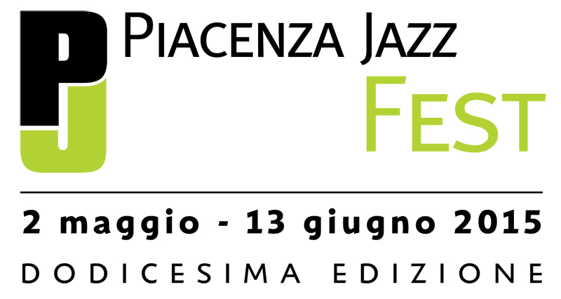

PROGRAMMA COMPLETO

CONCERTO DI PRESENTAZIONE ALLA CITTA’

MERCOLEDI’ 8 APRILE 2015 - ore 21:15 (ingresso libero)
Rita Marcotulli & Luciano Biondini “La strada invisibile”
Piacenza - Auditorium della Fondazione di Piacenza e Vigevano, via S. Eufemia n. 12

Rita Marcotulli (pianoforte)
Luciano Biondini (fisarmonica)

IL CARTELLONE PRINCIPALE

SABATO 2 MAGGIO 2015 - ore 21.15 (in abbonamento)
In collaborazione con il Comune di Fiorenzuola D’Arda
DAVE WECKL ACOUSTIC BAND
Fiorenzuola d’Arda (PC) – Teatro “Verdi”, via Liberazione

Gary Meek (sax tenore)
Makoto Ozone (pianoforte e organo Hammond)
Tom Kennedy (basso)
Dave Weckl (batteria)

VENERDI’ 8 MAGGIO 2015 - ore 21.15 (ingresso libero)
VINCITORI DEL CONCORSO “BETTINARDI 2014” sezioni A, C e migliori allievi di Nuoro Jazz
Piacenza - Conservatorio “G. Nicolini”, via S. Franca n. 35
Lorenzo Vitolo Spring Trio
Rossella Cappadone Quartet
Seven Steps

SABATO 9 MAGGIO 2015 - ore 21.15 (fuori abbonamento)
In collaborazione con la Fondazione Teatri di Piacenza
STEFANO BOLLANI DANISH TRIO
Piacenza – Teatro Municipale, via Giuseppe Verdi n. 41

Stefano Bollani (pianoforte)
Jesper Bodilsen (contrabbasso)
Morten Lund (batteria)

VENERDI’ 15 MAGGIO 2015 - ore 21.15 (fuori abbonamento)
In collaborazione con Jazz Network - Crossroads
JAN GARBAREK QUARTET feat. Trilok Gurtu
Piacenza - Teatro Municipale, via Giuseppe Verdi n. 41

Jan Garbarek (saxofoni)
Rainer Brüninghaus (pianoforte e tastiere)
Yuri Danilel (basso)
Trilok Gurtu (percussioni)

SABATO 16 MAGGIO 2015 - ore 21.15 (ingresso libero)
VINCITORI DEL CONCORSO “BETTINARDI 2014” sezione B
Piacenza - Conservatorio “G. Nicolini”, via S. Franca n. 35
3al Bot Jazz Quartet
Zurbaran Quartet

DOMENICA 17 MAGGIO 2015 – ore 21.15 (ingresso libero)
ALBERT HERA QUINTET
Piacenza - Salone degli Arazzi c/o Collegio Alberoni, via Emilia Parmense n. 77

Albert Hera, Cristina Rulfi, Ilaria Lorefice, Marco Forgione e Guido Giordana (voce)

SABATO 23 MAGGIO 2015 - ore 21.15 (in abbonamento)
LARS DANIELSSON NEW QUARTET
Piacenza – Spazio “Le Rotative”, Via Benedettine n. 66

Grégory Privat (pianoforte)
John Parricelli (chitarra)
Lars Danielsson (contrabbasso)
Magnus Öström (batteria)

MERCOLEDI’ 27 MAGGIO 2015 - ore 21.15 (ingresso libero)
PINO NINFA & FRANCO D’ANDREA TRIO ‘Round About Township
Piacenza – Auditorium “G. Mazzocchi” Università Cattolica del Sacro Cuore, Via E. Parmense n. 84

Pino Ninfa (immagini)
Franco D’Andrea (pianoforte)
Daniele D’Agaro (clarinetti)
Mauro Ottolini (trombone)
SABATO 30 MAGGIO 2015 – ore 21.15 (Ingresso libero)
GALA’ DI PREMIAZIONE DEI VINCITORI “BETTINARDI 2015”
Esibizione e premiazione dei vincitori del concorso 2015
Piacenza – Spazio “Le Rotative”, via Benedettine n. 66
Ingresso libero

SABATO 6 GIUGNO 2015 – ore 21.15 (in abbonamento)
GIANLUIGI TROVESI E LE BANDE DI PIACENZA
Piacenza – Cortile di Palazzo Farnese, Piazza Cittadella n. 29

Gianluigi Trovesi (clarinetti e sax alto)
Le Giubbe Rosse di Pontedell’Olio, parte delle bande di Piacenza e Pontenure
dirette dal m° Edo Mazzoni

SABATO 13 GIUGNO 2015 - ore 21.15 (in abbonamento)
In collaborazione con il Conservatorio “G. Nicolini” di Piacenza
VERDI’N BLUE
Piacenza – Cortile di Palazzo Farnese, Piazza Cittadella n. 29

Sugar Kitty Big Band e orchestra d’archi del Conservatorio “G. Nicolini”
Direttore e arrangiatore: m° Giuseppe Parmigiani

EVENTI COLLATERALI
(tutti gli eventi sono gratuiti, tranne dove indicato)

SABATO 2 MAGGIO 2015 – ore 15.00
Marcello Piras – “Dal clavicembalo al piano jazz: la storia vera.”
Piacenza – Milestone School of Music, via Musso n. 5

VENERDI’ 8 MAGGIO 2015 – ore 17.30
Il Jazz va a scuola
Piacenza, Liceo Classico “M. Gioia”, v.le Risorgimento n. 1

SABATO 9 MAGGIO 2015 – ore 17.00
Stefano Bollani incontra il pubblico
Piacenza - Conservatorio “G. Nicolini”, via S. Franca n. 35

DOMENICA 10 MAGGIO 2015 - ore 12.00
Jazz Brunch con Alfredo Ferrario Quartet
Piacenza – Al 7° piano del Grande Albergo Roma, via Cittadella n. 14
(Brunch e concerto € 37)

MARTEDì 12 MAGGIO 2015 – ore 10.00
In collaborazione con l’Ist. Comprensivo di Cadeo e Pontenure
Le fiabe del Jazz di Roberto Piumini e Claudio Comini
Riservato alle scuole primarie di Piacenza
Piacenza - Teatro “President”, via Manfredi n. 30
MARTEDI’ 12 MAGGIO 2015 – ore 15.00
In collaborazione con l’Ist. Comprensivo di Cadeo e Pontenure
Laboratorio creativo con Roberto Piumini
Roveleto di Cadeo (PC) – Istituto comprensivo, via Liberazione n. 3

MARTEDI’ 12 MAGGIO 2015 – ore 16.30
Il Jazz va a scuola
Piacenza – Liceo Scientifico “L. Respighi”, P.le Genova n. 1

VENERDI’ 15 MAGGIO 2015 – ore 19.00
Luca Vitali presenta il suo libro “Il suono del nord”
Piacenza – Ridotto del “Teatro Municipale”, via Giuseppe Verdi n. 41

SABATO 16 MAGGIO 2015 – ore 15.00
Maurizio Franco – “Da James P. Johnson a Keith Jarret: la saga del piano jazz.”
Piacenza - Conservatorio “G. Nicolini”, via S. Franca n. 35

SABATO 16 E DOMENICA 17 MAGGIO 2015
“Circle Songs” – Workshop vocale di Albert Hera
Piacenza – Milestone, via Emilia Parmense n. 27
(Quota d’iscrizione € 50)

DA VENERDI’ 22 A DOMENICA 24 MAGGIO 2015
Workshop fotografico di Pino Ninfa “Il Jazz una storia da raccontare”
Piacenza – Milestone, via Emilia Parmense n. 27
(Quota d’iscrizione € 160)

DOMENICA 24 MAGGIO 2015 - ore 12.00
Jazz Brunch con Gipsy Soul Trio
Piacenza – Dubliners Irish Pub, via S. Siro n. 24
(Brunch e concerto € 14)

MERCOLEDI’ 3 GIUGNO 2015 - ore 21.00
Spirit Gospel Choir per “Il Pellicano” Onlus
Piacenza – Ospedale “Guglielmo da Saliceto”
Ingresso a offerta, il ricavato a favore de “Il Pellicano” di Piacenza Onlus

RASSEGNE DI PRE FESTIVAL

DOMENICHE 1, 8, 15 E 22 MARZO 2015 - ore 17:00
Il Jazz al Centro – Aperitivo Swing
Piacenza – Centro commerciale “Gotico”, via Emilia Parmense n. 155
Concerti gratuiti con aperitivo

DAL 1 MARZO AL 3 APRILE 2015
Piacenza Suona Jazz
Piacenza – 10 locali e circoli di Piacenza e provincia
Concerti gratuiti

